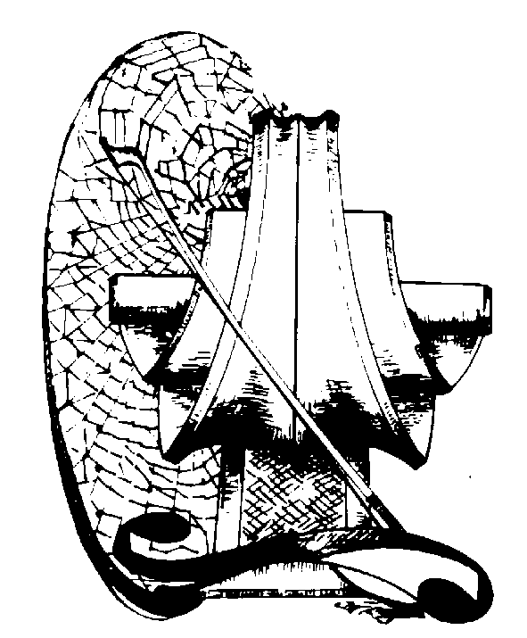 Francesco Montaruli
violoncellista

Viale L. Pinto 3/f – 71100 Foggia

Ha iniziato i suoi studi presso il Conservatorio di Musica di Foggia sotto la guida del M° Osvaldo Pirani, proseguendoli con il M° Giorgio Ravenna a Roma, sotto la cui guida si è diplomato con il massimo dei voti. Ha in seguito frequentato corsi di perfezionamento con il M° Mihai Dancila.
Ancor prima di diplomarsi poteva vantare importanti esperienze concertistiche maturate in complessi cameristici di diversa composizione.
Per oltre dieci anni è stato il violoncellista del complesso da camera "I Solisti Dauni" (ensemble a cui è stato attribuito il prestigioso Premio Abbiati 2005) con il quale si è esibito - in formazioni varie dal trio al nonetto - per importanti associazioni musicali italiane ed europee (Milano, Roma, Parigi, Lione, Napoli, Venezia, Lanciano, Messina, Enna, Bari, L’Aquila, Novara ecc.). Attivo nel campo della musica contemporanea, ha eseguito brani dei maggiori compositori italiani (Bussotti, Berio, Pennisi, Manzoni, Donadoni, Petrassi).
Ha tenuto diversi recitals in duo violoncello e pianoforte ed ha collaborato con diverse compagini orchestrali (Orchestra "Scarlatti" della RAI di Napoli, Orchestra Sinfonica Abruzzese) e gruppi da camera (Solisti Aquilani, Orchestra da Camera di Bologna, Fiati di Parma). Per cinque anni è stato 1° Violoncello dell'Orchestra del Teatro Petruzzelli di Bari, con la quale ha partecipato a numerose tournèes all'estero (Francia, Spagna, Egitto). Ha inoltre rivestito lo stesso ruolo con l’ Orchestra Sinfonica del Teatro di Salerno e con l’Orchestra Filarmonica Marchigiana.
Dal 2003 collabora con l’ ensemble veneto “L’Arte dell’Arco”, con il quale ha effettuato numerosi concerti per le più importanti associazioni e festival musicali italiani oltre a numerose incisioni discografiche con le etichette Amadeus, Dynamic, ASV e CPO. Con lo stesso ensemble ha effettuato, nel Giugno 2005, un tour di 7 concerti in Giappone.
Fa inoltre parte del complesso da camera “I Solisti Filarmonici Italiani” con il quale, nel novembre 2004, ha effettuato un lungo tour di 12 concerti negli Stati Uniti.
Dal 1990 è titolare della cattedra di Violoncello presso il Conservatorio di Musica "Umberto Giordano" di Foggia.

